Les élèves travaillent dur !
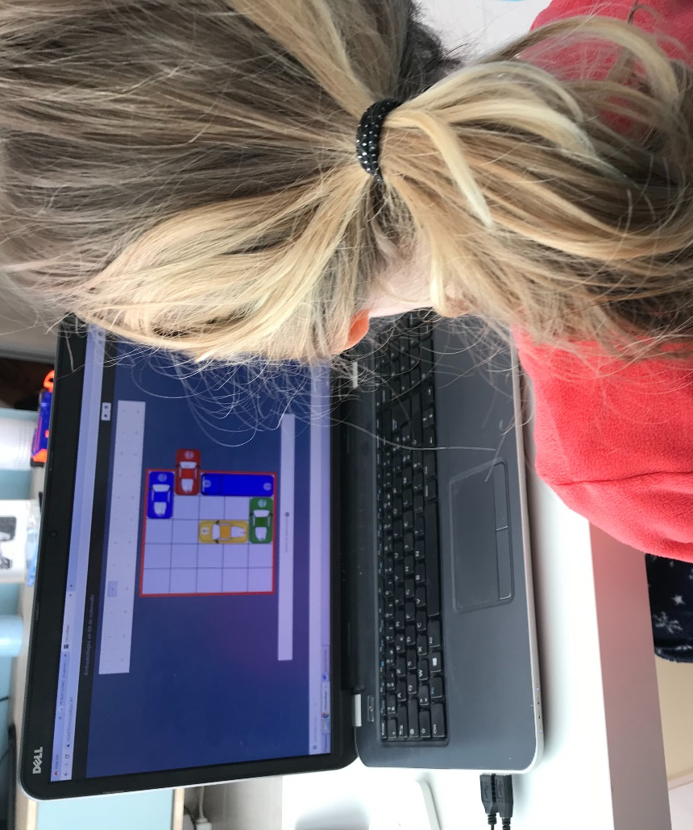Ça c’est Louane qui joue aux embouteillages§ Bravo !
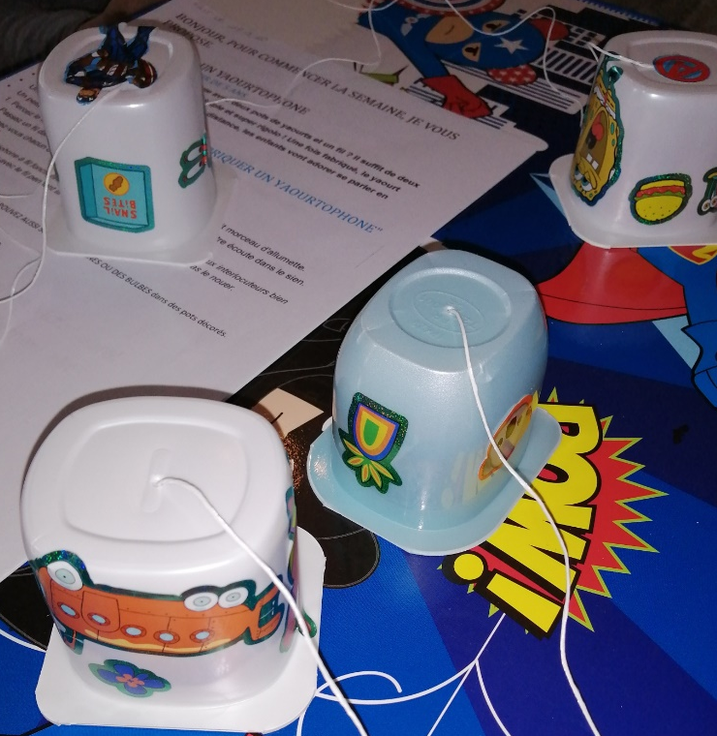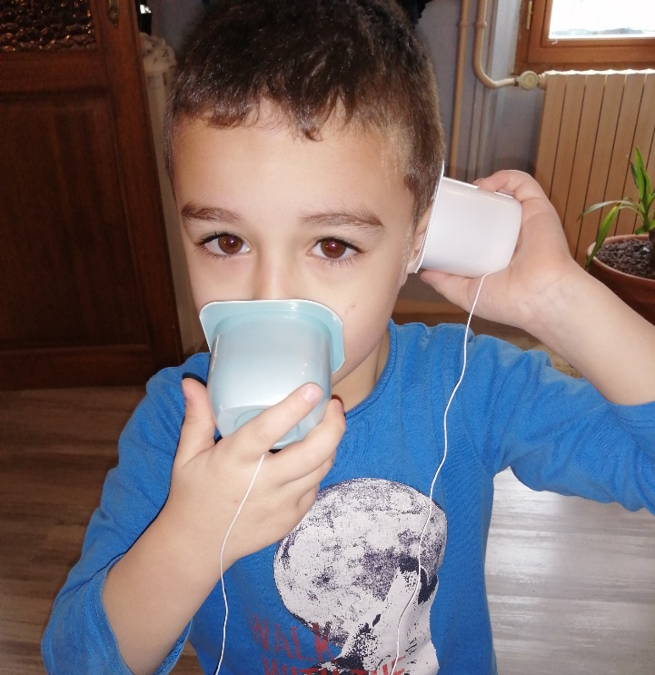
Emirhan a fabriqué son téléyaourt, on essayera en classe !
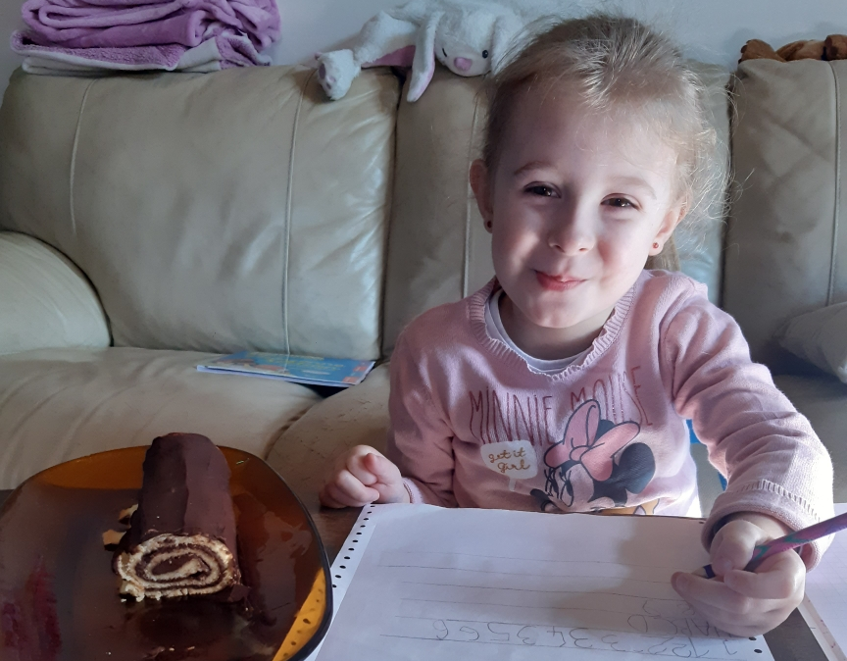Zoé écrit des chiffres en mangeant son gâteau ! Elle regarde Cyril Ligniac sur la 6 !
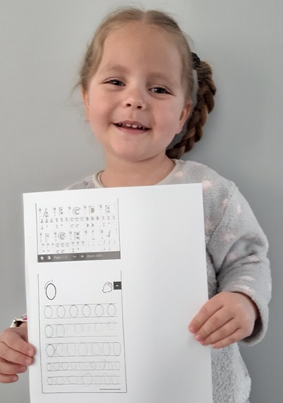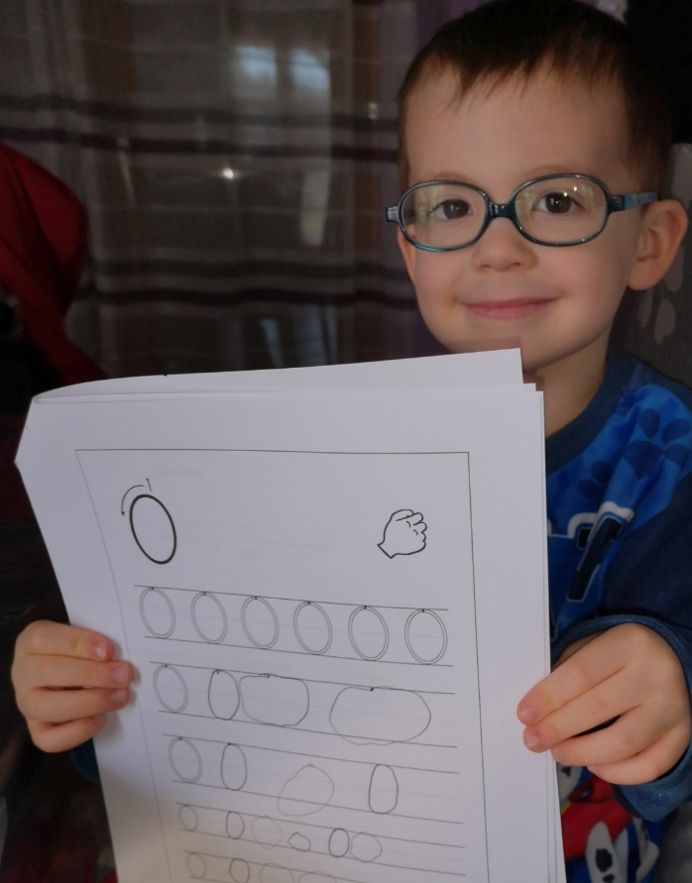
Camille et Quentin aussi s’entrainent à écrire les chiffres ! Bravo ! Et avec le sourire !
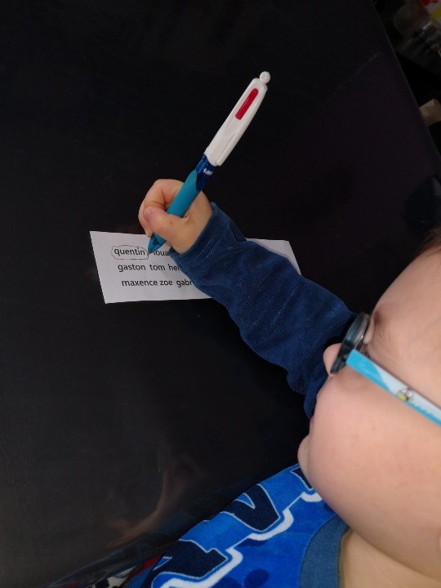 Quentin et Emrirhan travaillent avec les prénoms, et c’est bien réussi !

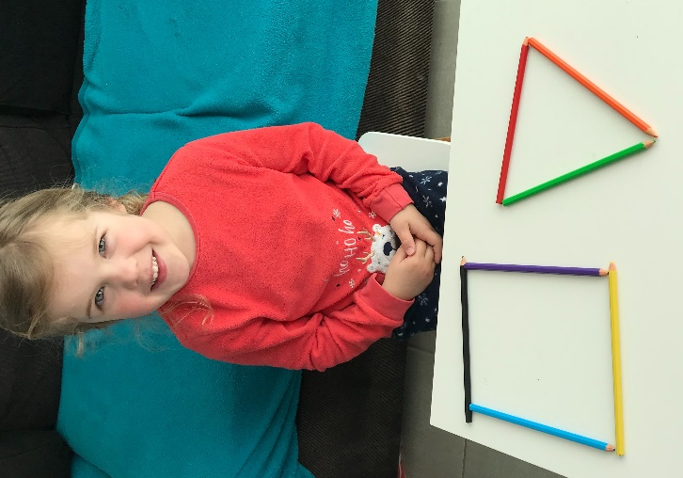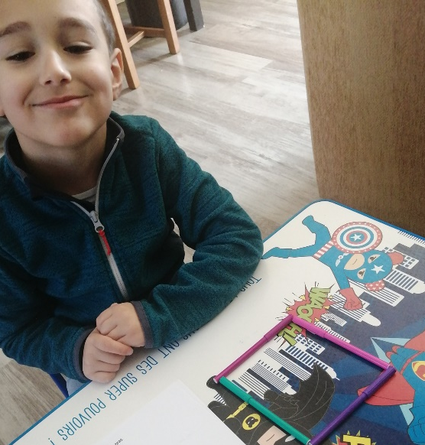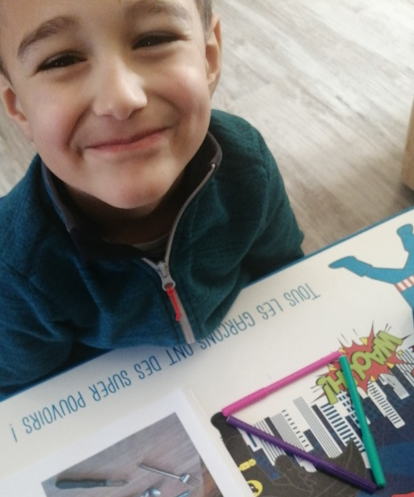 Louane et Emirhan ont réussi leur carré et leur triangle, bravo !
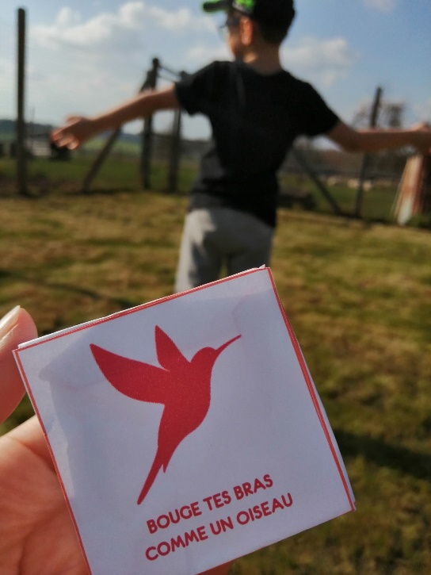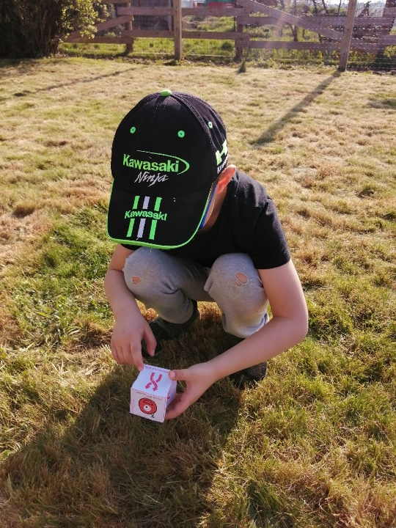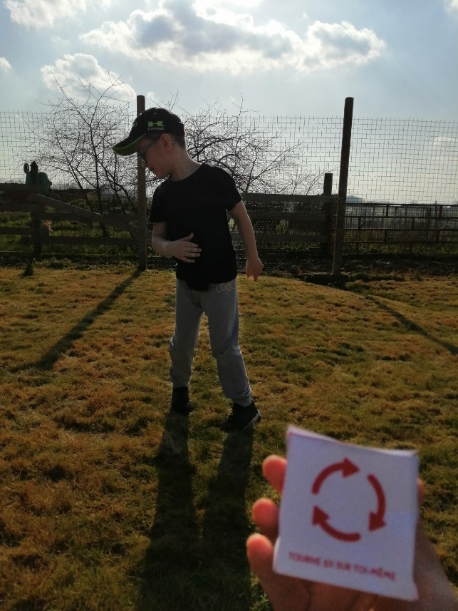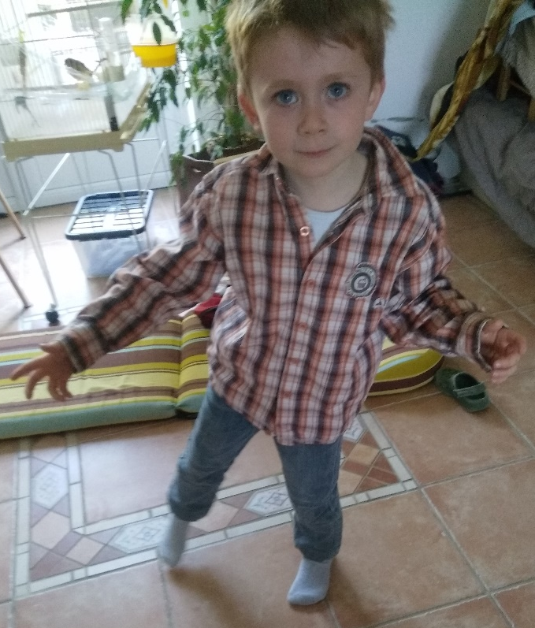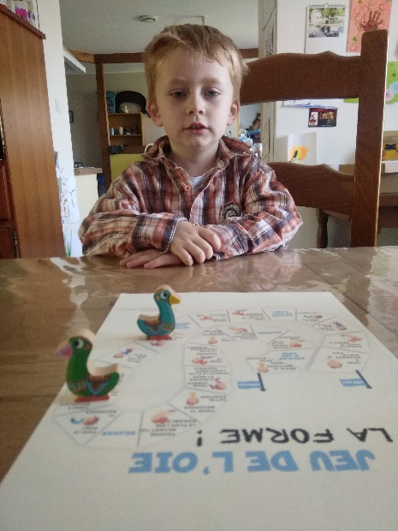 Un peu de sport avec Emirhan et Gabriel ! Wouaouwwwwww !
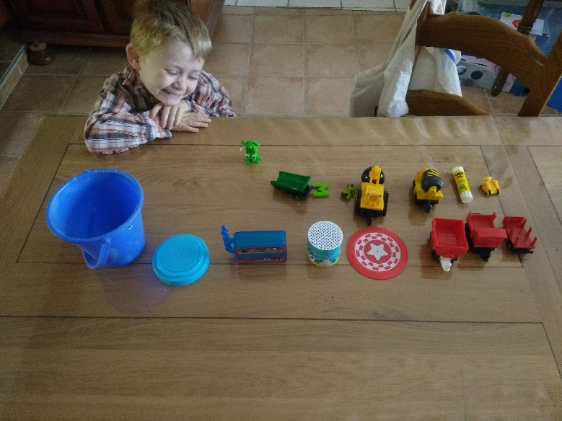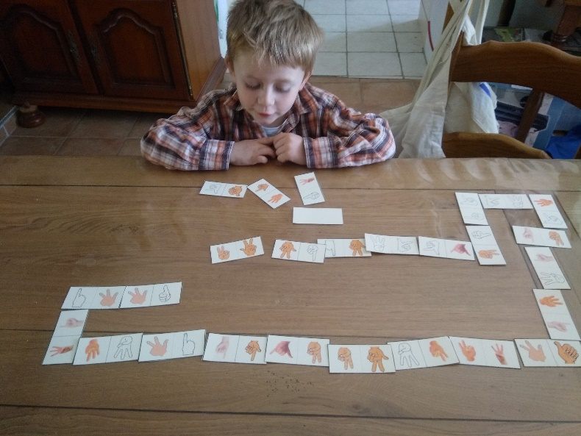
Gabriel encore en train de travailler, trop fort ce Gabriel !
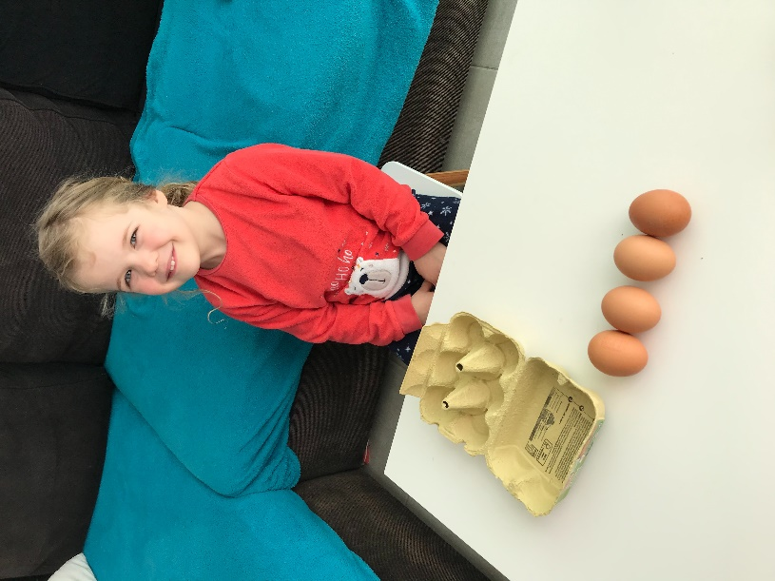 Louane fait ses problèmes, bravo !
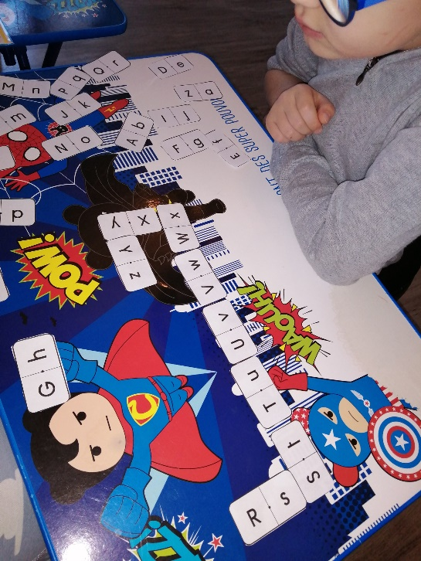 Emirhan joue avec les dominos des lettres, très très bien !
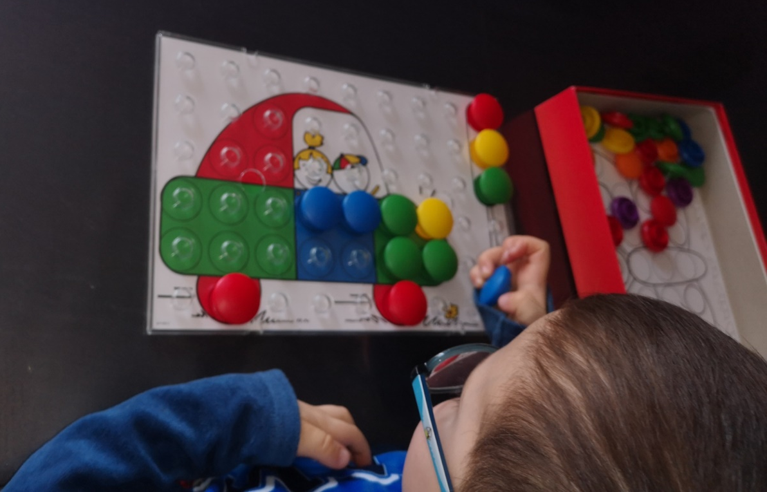
Quentin travaille dur !Des formes, des couleurs dans l’espace !

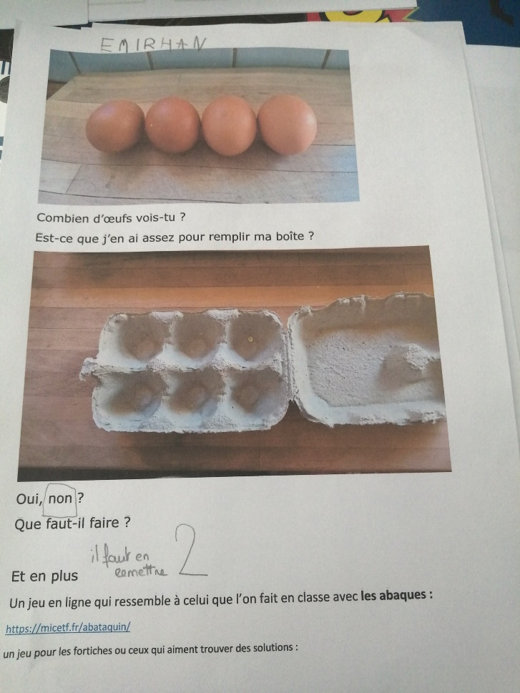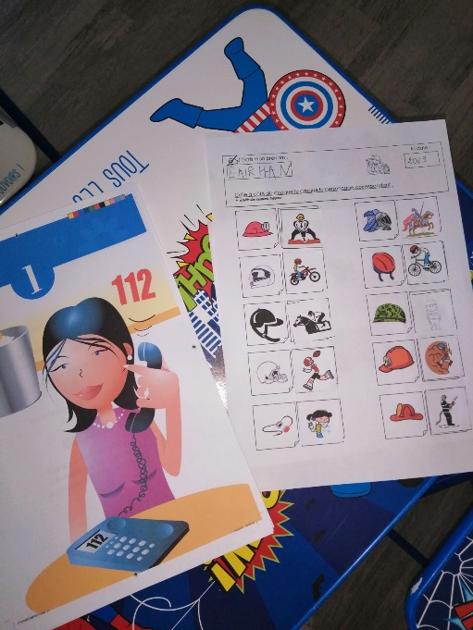
Emirhan a trouvé toutes les réponses ! bravo !
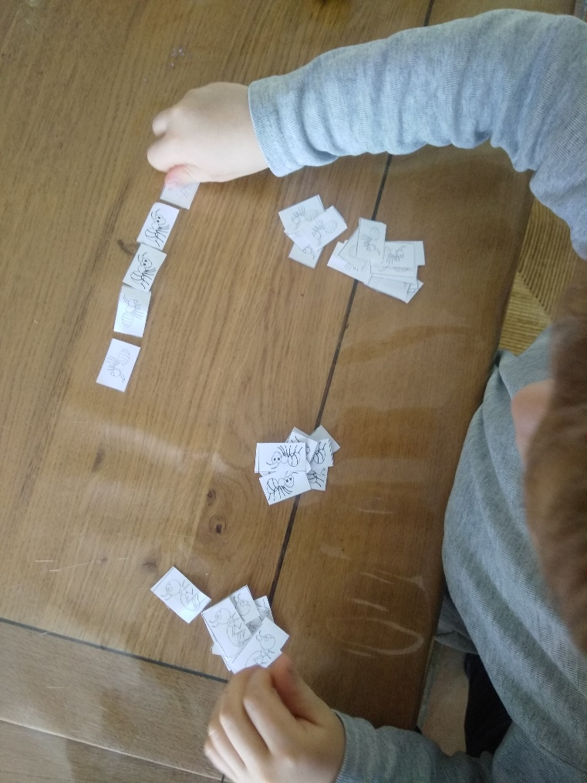 Génial, Gabriel a bien réussi à aligner toutes les petites fourmis !
Et il a trouvé toutes les lettres pour écrire le mot fourmi ! Trop bien ça !
On fait du travail de grand, bravo !
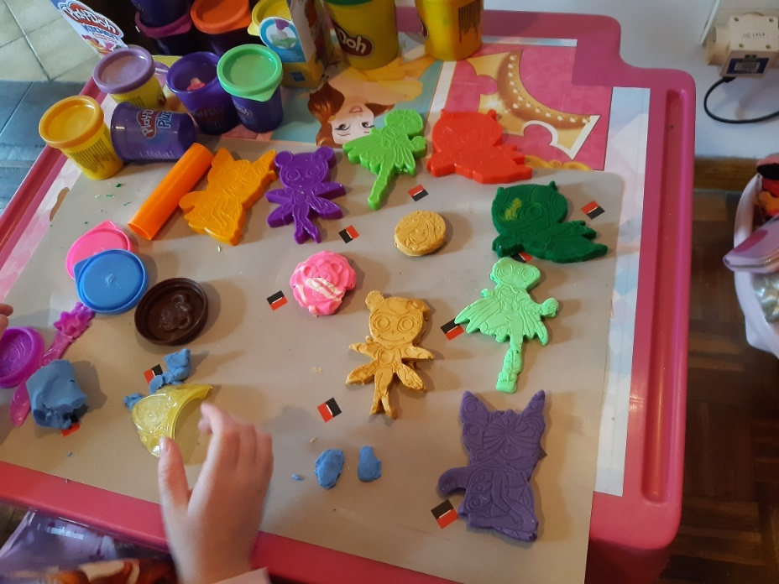 Zoé manipule et muscle ses mains !
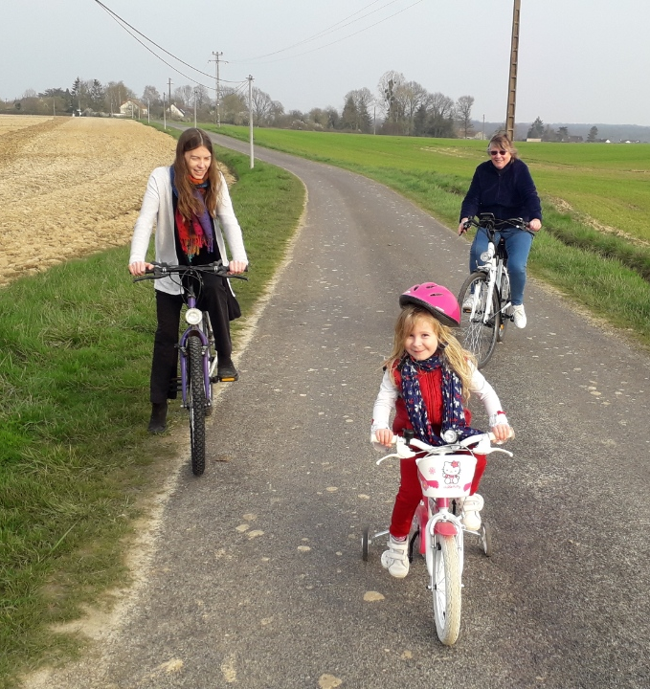Et aussi elle travaille son équilibre en faisant du vélo !
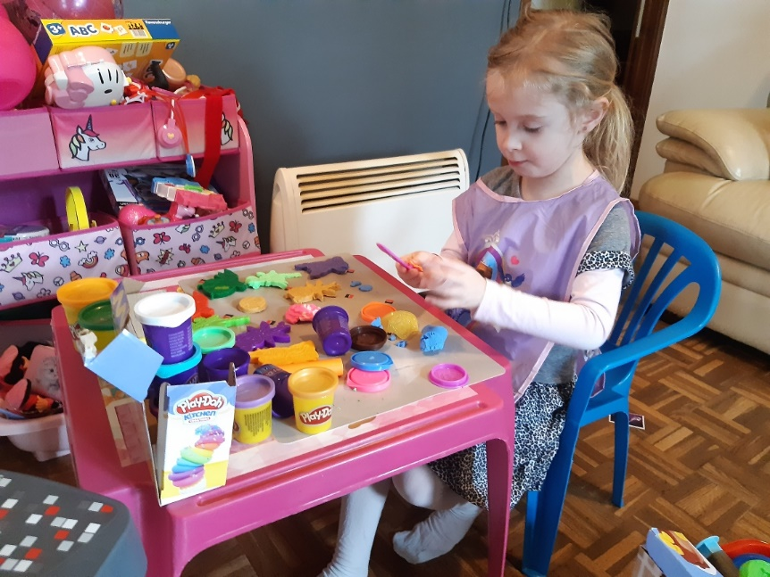
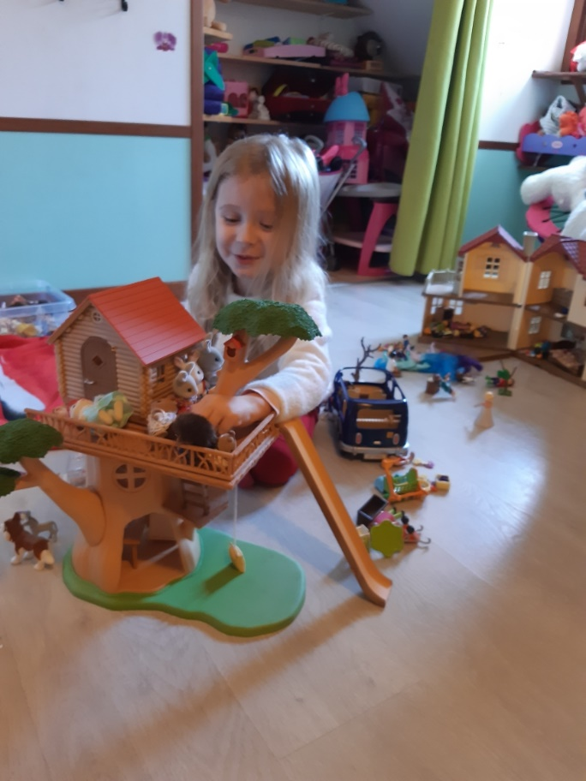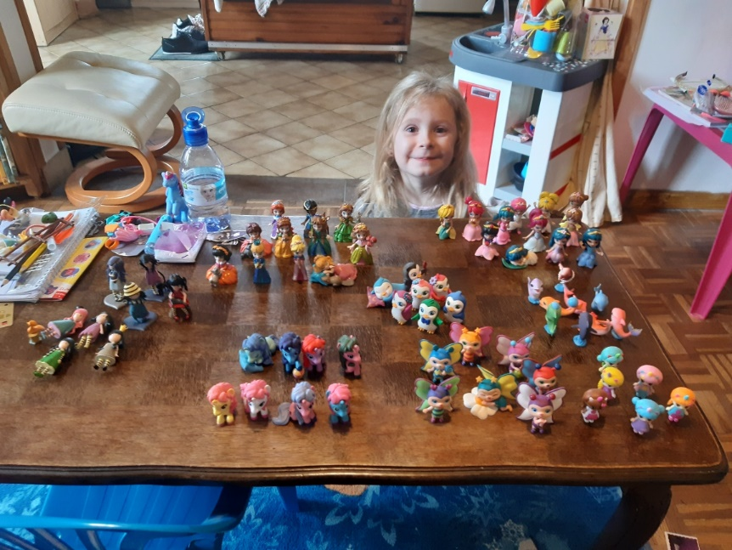
Là, je crois qu’elle va nous inventer une histoire !Tu nous raconteras ?
Oh la bonne idée pour ranger ses crayons ! Merci Zoé !
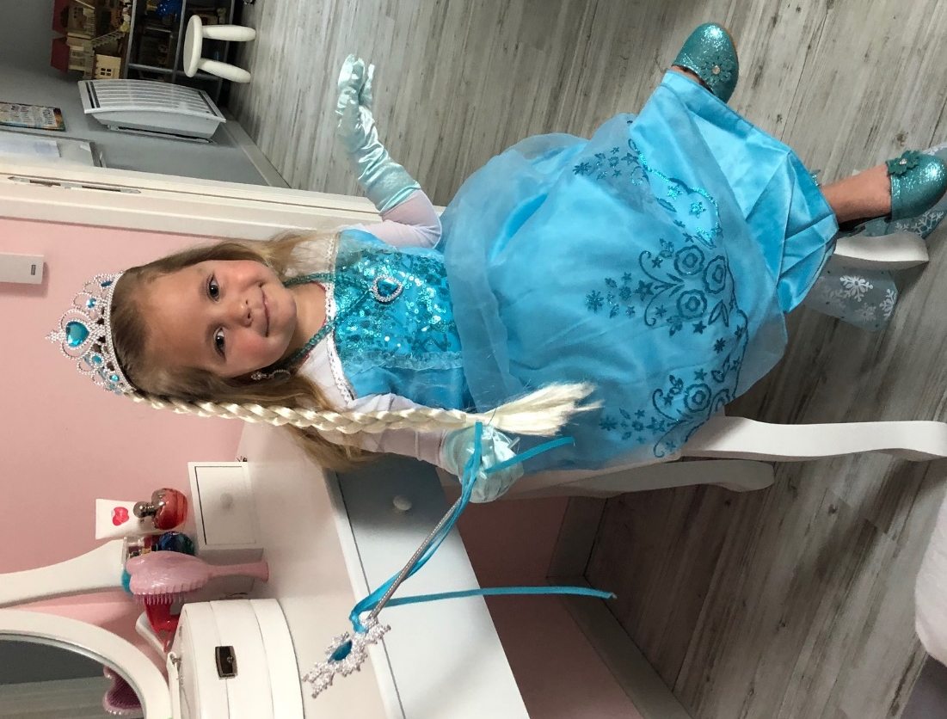Pendant ce temps-là, au château de la princesse Camille, que se passe-t’il ? Vous préparez une fête ?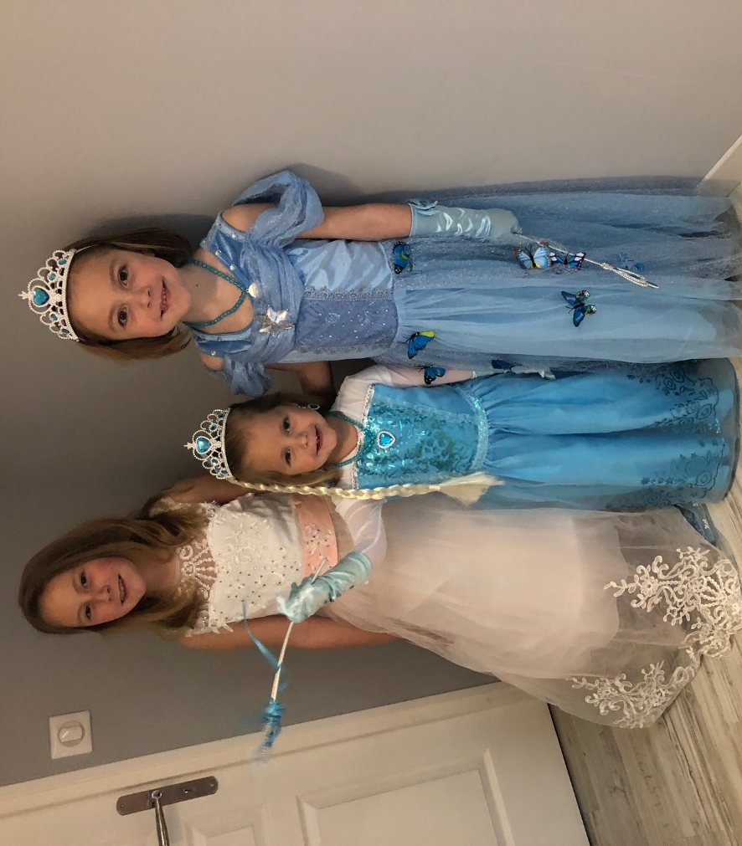
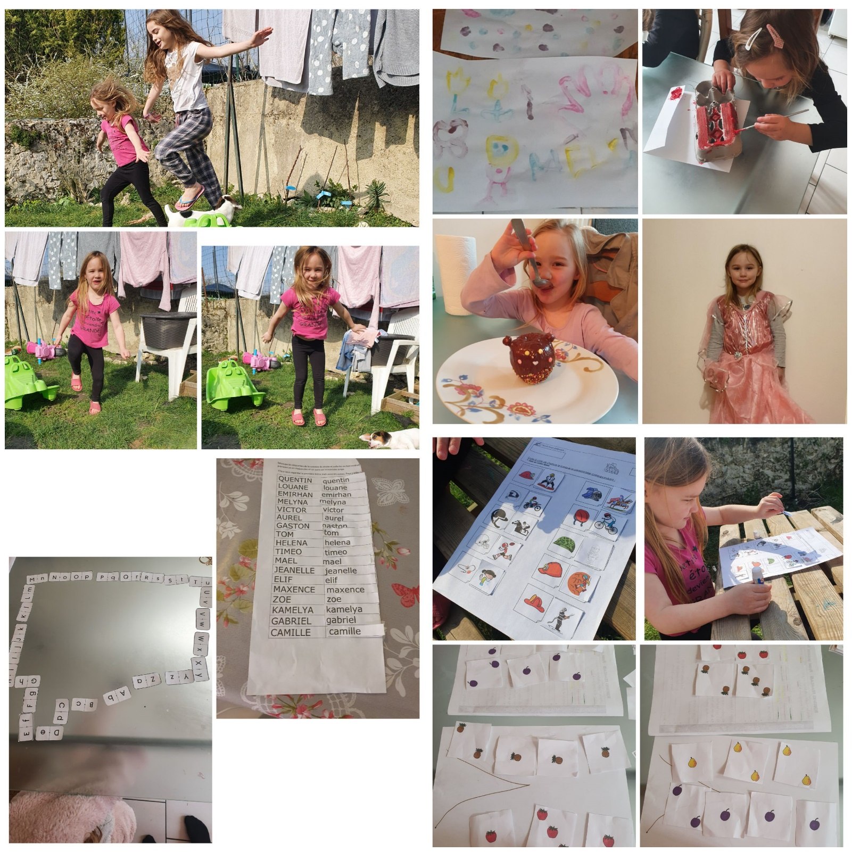
Chez Melyna, ça travaille très très bien ! On fait du sport ! On profite du jardin. On fait des gâteaux !!! Peinture…..
Hé mais il y a une princesse là aussi !!!!

Et pour finir voilà un très beau dessin de notre Mademoiselle Elif.
